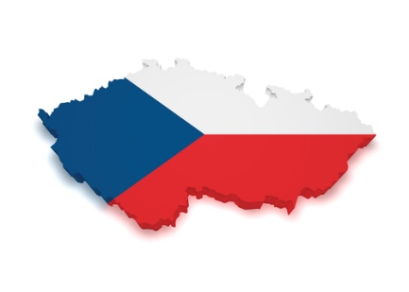

**35. ŠKOLNÍ TÝDEN**

**Od 22. do 25. dubna 2025**

**INFORMACE K VÝUCE**

|  |  |  |
| --- | --- | --- |
|  | **CO NÁS ČEKÁ V TOMTO TÝDNU** | **POZNÁMKY** |
| **ČESKÝ JAZYK**VÃ½sledek obrÃ¡zku pro travel | * slovesa – shrnutí, procvičování * práce s textem |  |
| **MATEMATIKA**SouvisejÃ­cÃ­ obrÃ¡zek | * zlomky * geometrické konstrukce – trojúhelníky |  |
| **ČAS**  VÃ½sledek obrÃ¡zku pro travel | * Velká Morava * Den Země - ekologie |  |
| **ANGLIČTINA**SouvisejÃ­cÃ­ obrÃ¡zek | * Jobs * Want to/want |  |